[中国科学院上海药物研究所学术所长&国家杰青Meiyu Geng的论文更正有效性存疑：重复数据持续存在](https://mp.weixin.qq.com/s?__biz=MzkzMDkwMTQzNw==&mid=2247484515&idx=1&sn=76868cb43fae49a35ac06da5c61ce406)

[白大褂宣言](javascript:void(0);)2025-04-24 08:56:25山东



点击蓝字 关注我们



2018年3月24日，中国科学院上海药物研究所Meiyu Geng（耿美玉）团队在 Hepatology 发表题为 **“Identification and Therapeutic Intervention of Coactivated Anaplastic Lymphoma Kinase, Fibroblast Growth Factor Receptor 2, and Ephrin Type-A Receptor 5 Kinases in Hepatocellular Carcinoma”**的文章。

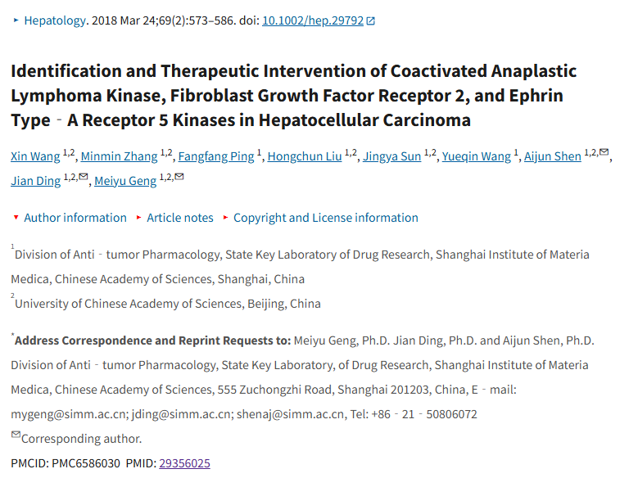

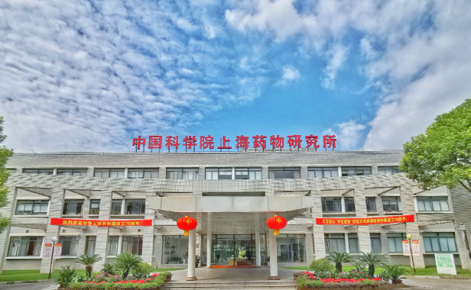

**经核查比对，文章部分实验图像存在以下重复现象：**

* **2019年12月文章更正后仍存在一处明显重复。**

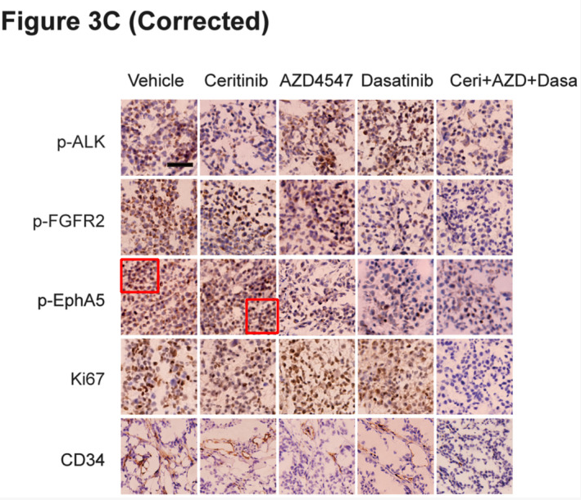

**参考信息：**

https://pmc.ncbi.nlm.nih.gov/articles/PMC8094208/

https://pubpeer.com/publications/B3CB4E95F3EFBCA1E88B45D2C87A83